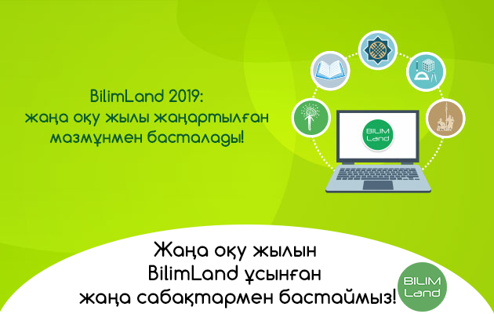
Bilimland Content
230634205.09.2019

Құрметті пайдаланушылар! Сіздерге bilimland.kz сайты жаңа 2019–2020 оқу жылының қарсаңында жаңартылған мазмұндағы жаңа цифрлық сабақтармен толыққанын қуана хабарлаймыз!
Жаз мезгілі оқушылар мен ұстаздардың асыға күткен маусымы, келесі оқу жылы қарсаңында күш жинап, шабыт сіңіретін демалыс уақыты екені белгілі. Алайда Bilimland тобы өз жұмысын еш тоқтатпайды, сапалы әрі қолжетімді контент даярлау мақсатында біздің білікті мамандар үздіксіз еңбек етеді. Сіздерге өзекті әрі пайдалы материалдарды дер кезінде ұсыну біз үшін аса маңызды!
bilimland.kz сайты осы уақыт ішінде қандай жаңа пәндермен толықты?
1. Дүниетану пәні:
– 1-4 сыныптар, 30 сабақ
https://bilimland.kz/kk/subject/dunietany

2. Қазақстан тарихы пәні:
– 5-сынып, 1 және 2-тоқсан, 15 сабақ
https://bilimland.kz/kk/subject/qazaqstan-tarihy/5-synyp
– 6-сынып, 2-бөлім, 1 және 2-тоқсан, 16 сабақ
https://bilimland.kz/kk/subject/qazaqstan-tarihy/6-synyp
– 7-9-сыныптар, 1-тоқсан, 17 сабақ
https://bilimland.kz/kk/subject/qazaqstan-tarihy

3. Бейімді оқыту (геометрия):
– 8-сынып, 44 сабақ
https://bilimland.kz/kk/subject/geometriya/8-synyp-beyimdi-oqytu
– 9-сынып, 56 сабақ
https://bilimland.kz/kk/subject/geometriya/9-synyp-beyimdi-oqytu

Қорыта айтқанда, қазақ тіліндегі 178 жаңа сабақ қазіргі кезде сайтымызда қолжетімді. Сонымен қатар орыс тіліндегі толықтырылған сабақтар саны 335. Олармен BilimLand 2019: обновленное содержание в новом учебном году! сілтемесі арқылы таныса аласыз.
bilimland.kz аталған жаңа сабақтармен тоқтап қалмайды, сабақтарды толықтыру әлі де жалғасын табатын болады. Сол себепті үнемі bilimland.kz жаңалықтарынан хабардар болып отырыңыздар.

